借鏡荷蘭---荷蘭火鶴花栽培新知
高雄區農業改良場 黃雅玲
火鶴花由於瓶插壽命長、耐貯運及可周年開花等優良特性，近年來成為外銷日本的重要主力切花。全台種植面積約196公頃，栽培地區分布於台中后里、南投埔里、嘉義番路、台南六甲、柳營、高雄內門及屏東新埤。2009年內銷市場交易量為701萬支，每支花平均價格為11.9元；外銷日本市場交易量為995萬支，占有日本市場82%。目前火鶴花種苗受制於品種權，大都仰賴國外進口，花農需付出高價的種苗成本，以及切花產量及品質長期以來並不穩定。反觀荷蘭，火鶴盆花生產面積約90公頃，2009年產量為1,630萬盆，每盆平均價格為3.04歐元，年總產值為4,955萬歐元(約台幣20億元)。火鶴切花部份，全歐洲栽培面積約有200公頃，荷蘭約90公頃，拍賣市場全年交易量約為8,400萬支，每公頃約產90萬支花，所創造出的產值極高。
溫室設施栽培的優勢，使荷蘭這些年來亦致力於熱帶花卉的發展，例如火鶴花、天堂鳥、薑荷花及九重葛，尤其火鶴花育種技術已使其成為全世界主要種苗供應國。而台灣雖有氣候條件上的優勢，但簡易的網室栽培模式，使得產量及品質一直無法突破。目前台灣栽培火鶴花遭遇的問題，主要有介質的選用、設施的改善、病害的防治、種苗的來源等。本文係研習荷蘭火鶴相關栽培管理技術，汲取先進新知，希望藉由栽培技術的改進，有效提高火鶴切花產量及品質。
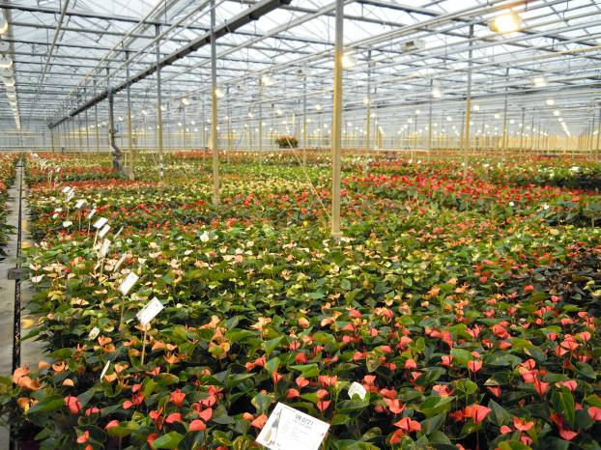

荷蘭瑞恩(Rijnplant)公司火鶴盆花育種
介質處理
火鶴花喜好通氣性佳的栽培介質，介質中的空氣含量至少需要25%以上。荷蘭火鶴切花栽培方式以套盆或W型槽，切花介質以花泉、椰纖、真珠石為主，真珠石漸漸取代其他介質，因為真珠石可使水份及肥份在介質中分布均勻，花泉則會累積過多的水分在底部，影響植株根系生長。一般根系長的好，不須添加過多介質，底層可舖一層保濕布，增加濕度及具有保溫的效果。盆花介質以泥炭土、椰纖混合，為目前普遍使用的介質。至於椰纖因為容易有酸化的問題，因此，種植前須先進行處理，荷蘭種植火鶴的業者，椰纖處理有一定的步驟。一般溫室栽培亦會有鹽分累積的問題，夏天每4星期會進行一次洗鹽，1天淋洗3次，每次時間為4分鐘；冬天則可視情況拉長時間。鹽分的累積，對植物生長影響極大，因此荷蘭火鶴花生產業者，極重視淋洗的過程。
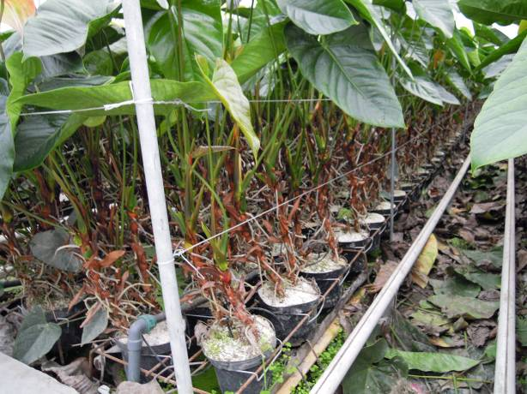

荷蘭Wiko公司切花生產以真珠石為栽培介質
水份及營養管理
火鶴花最適溫度範圍為22-28℃，盡量避免28℃以上的高溫，使用遮陰網或噴霧加濕可有效降低溫度。日間的空氣濕度適合介於65-75%，而較低的夜間空氣濕度相當重要，盡量避免夜間溼度高於85%以上。盆花主要利用潮汐灌溉的方式，視濕度情況而供水，一般濕度須保持在70-80%之間。切花則以底部根部滴灌為主。肥料處理依季節在時間及使用頻率上會有所不同，一般蒐集雨水後，將水進行紫外線殺菌處理，然後與肥料進行比例的混合，調整其酸鹼度及電導度，再施用於植物體，水分及養分皆為自動化校正，以建立一套高產品質佳的栽培模式。
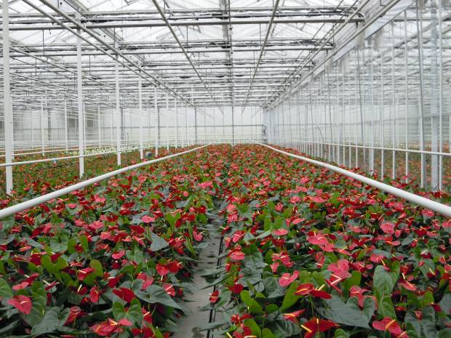
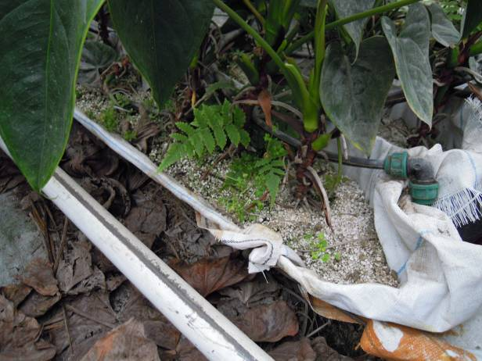

盆花潮汐灌溉 切花底部滴灌

光度的調控
光度對植株生長有極大的影響，遮陰可防止高光及間接造成的高溫，對火鶴花植株形成傷害。春季生產火鶴切花時，光度適合控制於14,000-16,000lux，這是由於冬季時期植株生長勢弱，須避免春季較高的光度造成葉片黃化。但由於每個品種所需的光度條件不同，因此該如何決定光度？以瑞恩公司品種為例，一般計算的方式如下：理想的光度設定為16,000 lux，夏天台灣的日照為80,000-120,000 lux，需要遮陰80%~86%，冬天60,000-80,000 lux需要遮陰73%~80%。荷蘭種植火鶴花秋季開始需要電照處理，通常從早上7點電照至10點，電的能源來源是自己的發電設備。能源自產利用，亦是荷蘭人的另一項傲人的成就。
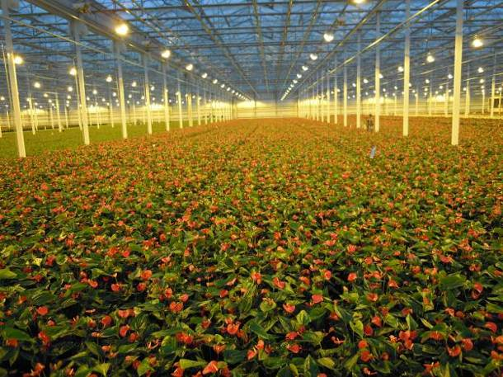

荷蘭秋冬季利用電照種植火鶴
種苗管理
台灣火鶴花種苗大都仰賴荷蘭進口，因品種規格略有不同，一般以72格或128格穴盤苗為主。農民一般拿到苗後就種植於W型槽，這對種苗而言是不利的。在荷蘭一般先種植於3吋盆中，就是所謂的「準備工作」，緊密種植後至少保持3個月，直到種苗長到30公分以上，1平方公尺建議種植12-18株。這樣緊密間距的做法可以使植物快速長高抽長，並且避免產生太多側芽，最後種苗即可以定植到植床或W型槽中。剛種植時保持濕度90%及溫度25℃，有利於根部健全生長。每棵種苗可以保留2至3個側芽，不僅可提高單位面積產量，亦可避免拔除側芽造成的傷口感染。側芽保留及密植栽培的方式，是荷蘭絕大多數專業火鶴花農所實行的栽培方法。

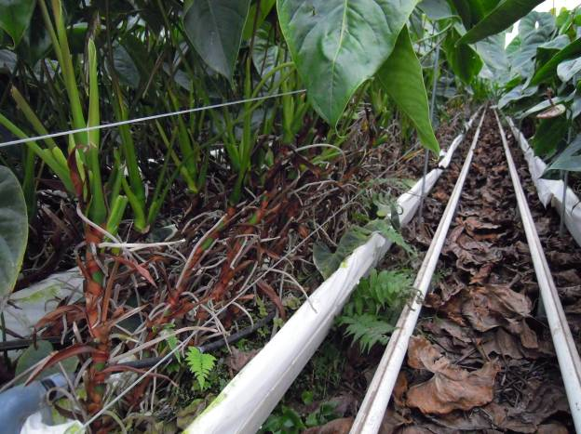

切花栽培密植且留側芽
設施病蟲害防治
荷蘭採用環控設施栽培火鶴花，因此全年幾乎無病害發生。每年入秋會進行蟲害(薊馬、蚜蟲)防治，施用藥劑約2-3次(黃色花較容易有薊馬危害)，接下來的9個月則利用生物防治，以生產符合MPS環保標章認證的商品。對於栽培場防疫工作執行徹底，進入園區先踏過消毒毯，再穿著防護衣，阻隔所有病害進入的可能性。至於採收切花所用的刀具須全面加以消毒以避免病害的傳播，這方面的田間衛生管理，是台灣火鶴花生產業者必須徹底執行的部分。因為近年來，台灣火鶴花病害一直難以控制，未來希望在種苗問題及田間衛生方面加以改善，輔導花農重視病害的傳播途徑，以避免過度使用農藥，提高產品的安全性。
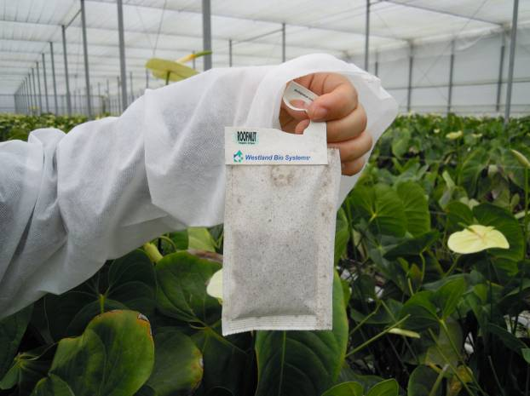
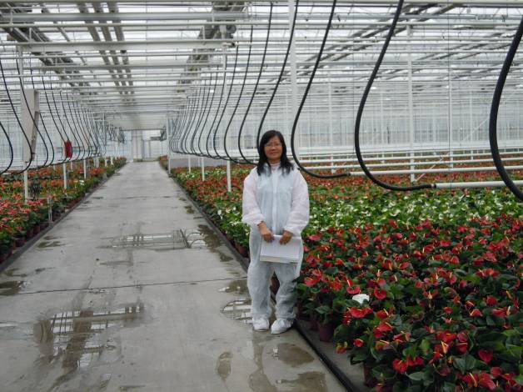

捕植螨防治螨類危害 進入園區需穿著防護衣

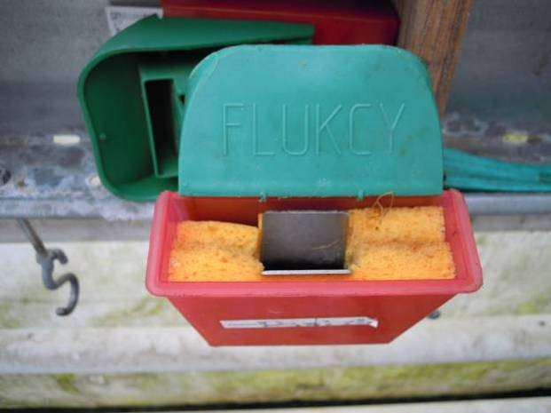

刀具使用前須先消毒
環控設施生長監控設備
近年來歐洲現代化溫室規模及技術發展迅速，將科技應用於園藝作物管理，使園藝生產更有效率。荷蘭的火鶴花業者，在栽培場內皆有一套Grow Watch植物生長監控設備資訊衛星系統，目的是要隨時監控栽培場內CO₂二氧化碳濃度、光度(葉片接受植株可利用光)、大氣溫度、紅外線測量葉片溫度、相對溼度、土壤(pH、EC值、溫度)、介質(EC值、溫度)、水質、每日平均溫度、每日累積光度、蒸氣壓差(用來計算植物/氣孔狀態，影響蒸散作用及葉片氣孔開度)…等植物生長條件，以掌握最佳品質的生長環境。最後將獲得的數據根據經驗轉化，判斷最佳的生產環境。荷蘭花卉生產者也會與其他同僚經由交換數據互相學習，以確實掌握田間植株生長狀態，穩定切花產量及品質。
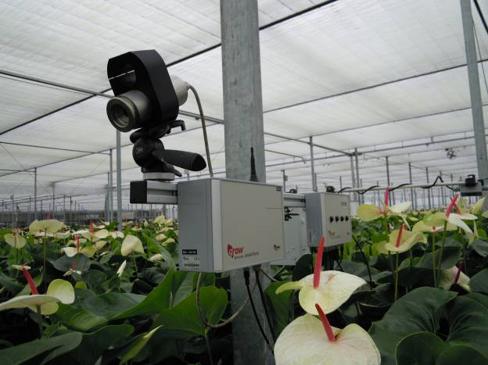
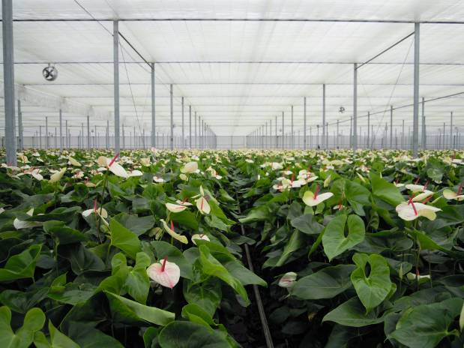

Grow Watch植物生長監控設備 Grow Watch掌握火鶴最佳品質的生長環境
採後處理及開發火鶴花其他用途
荷蘭火鶴花銷售以歐洲市場為主。切花採收後包裝場溫度控制在25-26℃，有助於提升切花品質(包括瓶插壽命)。在分級包裝方面，折損的花需嚴格淘汰，以確保切花品質，不合格率皆控制在1%以下。另外，針對切花品種中葉形較佳者作為切葉用，只需將葉片噴上水加臘的混合液，不需再清洗，可增加另一項附加產品。針對切葉生產部分，荷蘭也開發出一台專門處理的機器，不僅節省人工，也提高工作效率。
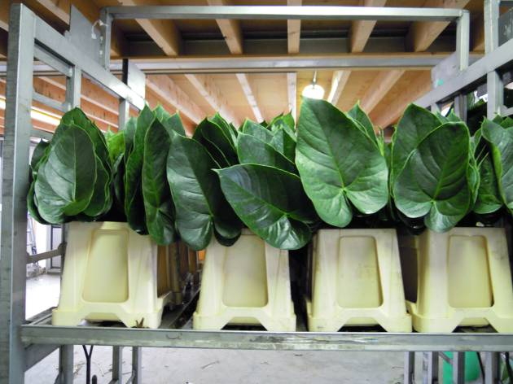
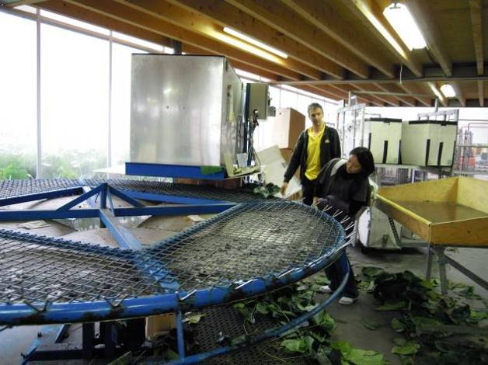

準備販售的切葉 切葉處理機
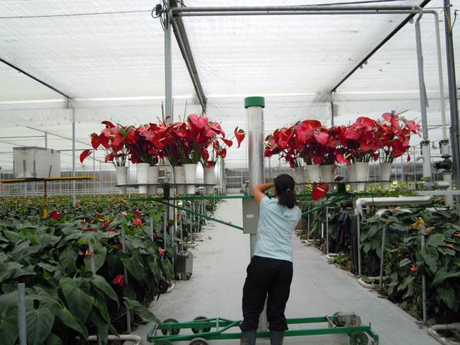
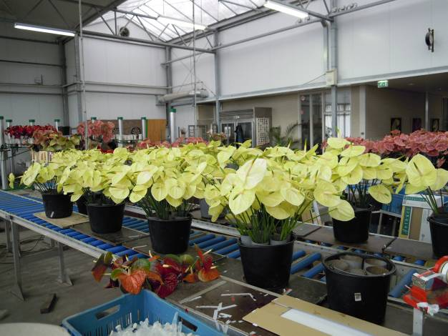

切花採收 切花包裝場
對台灣栽培火鶴的建議
(一) 火鶴介質選用宜注意後續鹽類累積問題，除每個月固定淋洗之外，每3個月應針對介質及水質狀況進行檢測，以調整肥料施用方式，有利於植株生長。由於未來有些介質取得不易，目前大多數農民皆以椰塊種植，有些地區因成本考量，除使用椰塊外亦另外混合薏仁殼、稻殼及菱角殼，但過細的介質對根系生長不利，需加以注意。
(二) 密植及不摘側芽為火鶴花栽培技術的關鍵，摘除側芽所留下的傷口，在高溫高濕的台灣地區，容易造成病害的感染，及牽涉品種權的問題，因此避免採摘側芽，以利植株生長。密植的栽培，需有良好的設施環境，才能創造應有的產值，一般的網室栽培，在遭遇梅雨季節及颱風季節，容易造成病害蔓延，因此並不適合密植。
(三) 檢疫及防疫為各國火鶴花產業極為重視的項目，檢疫部份可藉由種苗的檢查制度，避免病害的帶入，目前生產上所使用的種苗，大都由國內種苗公司引進國外的專利品種，以確保種苗的健康安全性，避免帶病之植株，影響園區其他正常植株的生長。防疫部分在荷蘭花卉生產者執行極為徹底，入園前先更換防護衣及鞋套，手部利用酒精消毒，踏過消毒毯才可進入園區，有效隔絕病原菌侵入的機會，這部分台灣花農更應徹底實行。
心得與結語
(一)荷蘭在火鶴花市場產銷方面，花農間開始採行團隊合作的模式，將小型、中型、大型花及不同品種的花做市場區隔，避免產量過剩，造成削價競爭，導致價格不穩定。所以荷蘭火鶴花產業已整合相當成功，不論在切花及盆花方面，皆創造極高的產值。
(二)在花卉產業鏈方面荷蘭整合非常成功，也投入相當多的研究及開發，採取合作及團隊模式，各領域分工後再結合，因此團隊從育種、栽培、肥料、病蟲害防治、自動化設備、衛星監控系統、採後處理、包裝及容器設計、花藝設計…等，皆有極佳的成效，合作則產生的利益共享，這部分的努力值得台灣學習。
(三)台灣花農各方面資訊普遍較不足，設施園藝相關栽培技術落後，不願意徹底解決面臨的栽培困難，以致於產量及品質一直無法提升。台灣花卉生產雖有氣候環境上的優勢，未來若無積極進取，荷蘭植物工廠一樣可以做到。
(四)在植物品種權議題上，台灣農民普遍不重視，因為研發需投入極大的成本，荷蘭種苗公司目前的經營策略，只願意賣給台灣舊品種，避免種苗被大量繁殖。因此，台灣除應遵守種苗法的規範外，未來應積極研發自有品種，以提升花卉產業競爭力。
(五) MPS環保標章已實施多年，目的及意涵在環境保護方面，其實台灣花農應朝向此方面努力，多加落實安全農業的觀念，對產業極有幫助。實施MPS不僅可提高經營效率，降低生產成本，農藥資料庫的使用，可以掌握病蟲害發生情況和農藥的使用量，提高產品的安全性，取得國際認證，花卉產品得以外銷。
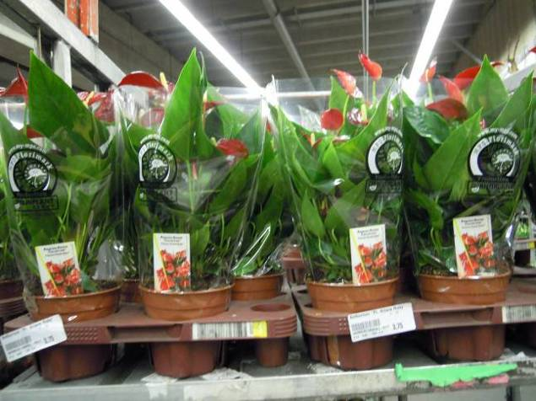
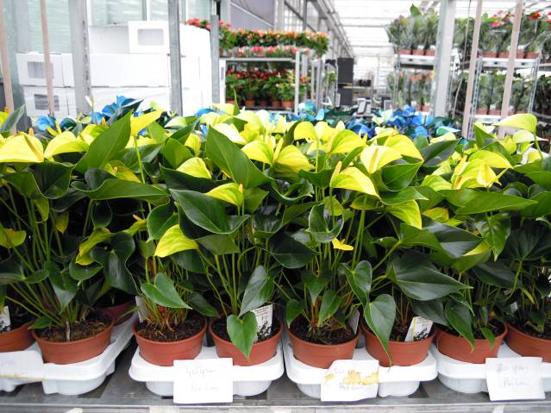

Flora Holland 拍賣市場火鶴花MPS商品 研發火鶴花染色技術
備註：感謝荷蘭瑞恩(Rijnplant)公司台灣及中國地區銷售經理林昭儀小姐，在此次荷蘭火鶴花栽培技術研習過程所給予的協助及資料提供，僅此致謝。

